ANUNȚ
PRIMĂRIA ȘI CONSILIUL LOCAL CĂTINA
STR. PRINCIPALĂ NR. 154

În conformitate cu HCL. Nr. 20/ 26.03.2021 se va organiza o nouă licitație publică cu strigare, având ca obiect vânzarea a două autoturisme M1 marca DACIA tip LOGAN, aflate în proprietatea privată a comunei CĂTINA.
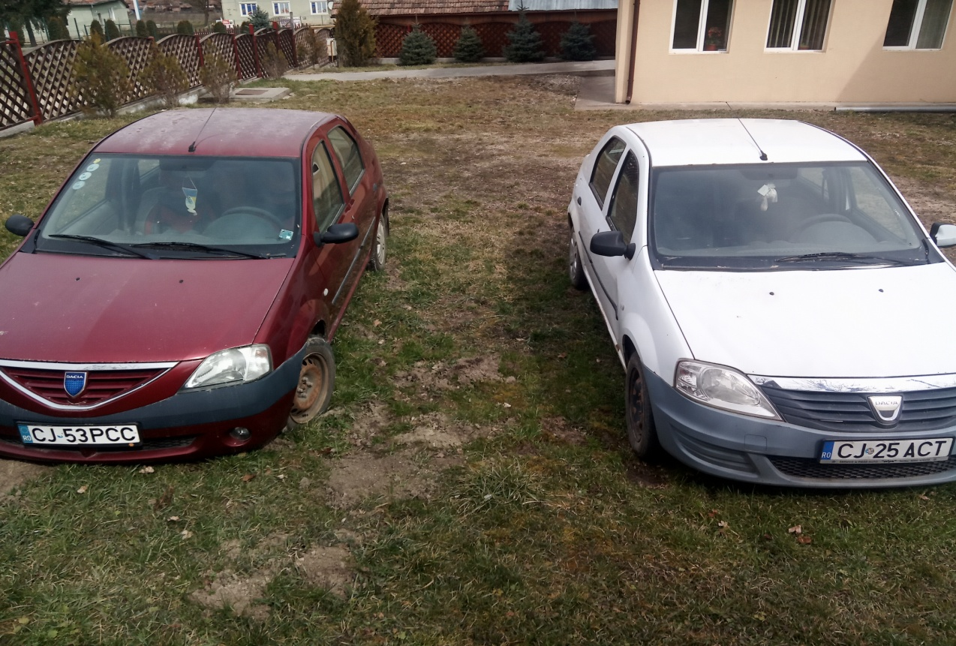
Caietul de sarcini se va ridica de la sediul primăriei în data de 23.04 2021 ora 10,00.
Persoanele interesate vor depune documentele solicitate la sediul organizatorului până la data de 23.04.2021 ora 12, 00.
Licitația va avea loc în data de 26.04.2021 ora 11,00 la Căminul Cultural din Cătina.
Pentru informații suplimentare ne puteți contacta la telefon/fax 0264/ 287602.
Licitația din 21.04.2021 a fost anulată datorită faptului că până la acestă dată nu s-a prezentat nici un ofertant.

CONDUCEREA

